Zadanie nr 3 Doposażenie placu zabaw w miejscowości Padew Narodowa gm. Padew Narodowa poprzez zakup i montaż huśtawki na działce ewid. nr 1068 w miejscowości Padew Narodowa.

Opis:
Dostawa, montaż i regulacja zestawu do zabawy z atestem wraz z wykopaniem i zalaniem podstaw betonowych.
Huśtawka wahadłowa trzyosobowa – 1 szt. ( siedziska: 1 szt. deseczka gumowa , 1 szt. fotelik gumowy z łańcuszkiem i bocianie gniazdo – 1 szt.)
Materiał:
- konstrukcja nogi – profil 80x80mm;
- konstrukcja górnej belki – profil 80x80mm;
- siedzisko – bocianie gniazdo;
- zawiesia – MHL03 x 2 sztuki; siedzisko kubełkowe, siedzisko deseczka
- zawiesia MHL02 x 4 szt.
Wymiary huśtawki:
- długość – 64514 mm
- szerokość - 2757 mm
- wysokość – 2792 mm

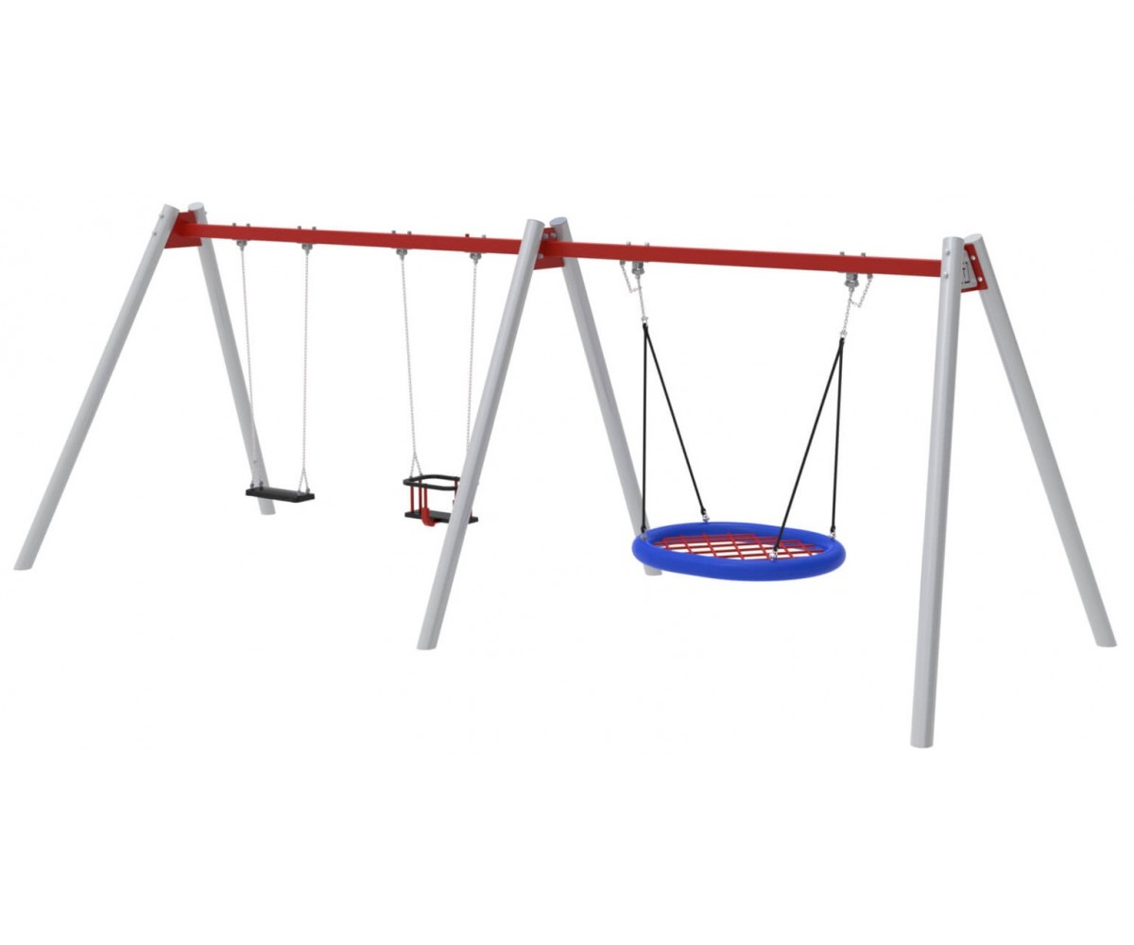
Przedstawiony rysunek poglądowy.
Konstrukcja - materiał:
- stal nierdzewna AISI304
- stal cynkowana i lakierowana proszkowo wg. palety RAL
Siedziska:
- Siedzisko kubełkowe:
Siedzisko kubełkowe o konstrukcji aluminiowej, pokryte miękką gumą EPDM, zawieszane na łańcuchach fi 6 mm ze stali nierdzewnej.
- Siedzisko deseczka gumowa:
Deseczka z rdzenia stalowego pokryta miękką gumą zawieszana na łańcuchach fi 6 mm ze stali nierdzewnej.
- Bocianie gniazdo:
Siedzisko bocianie gniazdo o średnicy 100 cm. Wykonane z lin polipropylenowych.
Łączenie „zawiesia” i siedziska z konstrukcją: za pomocą podwójnego ułożyskowania. Zawiesie w całości wykonane ze stali nierdzewnej.
Montaż urządzenia w gruncie za pośrednictwem stóp fundamentowych prefabrykowanych wg. zaleceń producenta lub na wylewce betonowej wykonanej z betonu C20/25 o wymiarach 0,40 x 0,40 x 0,40 m.
Produkt zgodny z PN EN 1176-1:2009

